Министерство науки и высшего образования Российской Федерации
ФГАОУ ВО «УрФУ имени первого Президента России Б.Н. Ельцина»
Институт радиоэлектроники и информационных технологий - РТФ
Кафедра информационных систем и технологий

Основы работы с RabbitMQ
Лабораторная работа №7
по дисциплине «Разработка приложений»

Студент ____________________А.С. Смирнов
Группа РИМ-150950
Преподаватель _______________Д.И. Кузьмин
(подпись)

Екатеринбург 2025

Цели работы
Овладеть базовыми навыками установки, подключения и взаимодействия с Redis в Python. Изучить основные структуры данных Redis и их применение на практике.

Ход работы

Добавление контейнера Redis и подключение
Работа основывается на результатах ЛР6.
В корне проекта в файле docker-compose.yaml были проведены изменения, показанные на рисунке 1.
Далее был создан тест для проверки подключения, показан на рисунке 2. Результат выполнения теста показан на рисунке 3.
После этого были использованы новые тесты для проверки работоспособности redis с разными типами данных. Работа со строками и со списками показана на рисунке 4, работа с множествами и с хэшами показана на рисунке 5, работа с упорядоченными множествам показана на рисунке 6. Результат выполнения теста показан на рисунке 7.

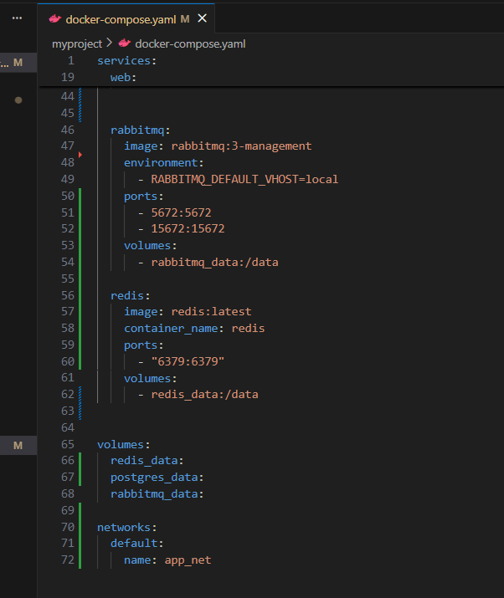
Рисунок 1 – Изменения в файле docker-compose.yaml
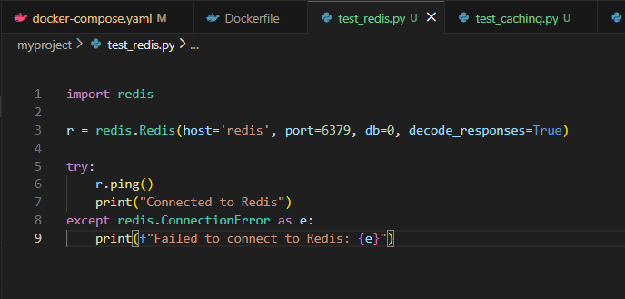
Рисунок 2 - Файл test_redis
Рисунок 3 – Результат выполнения теста test_redis
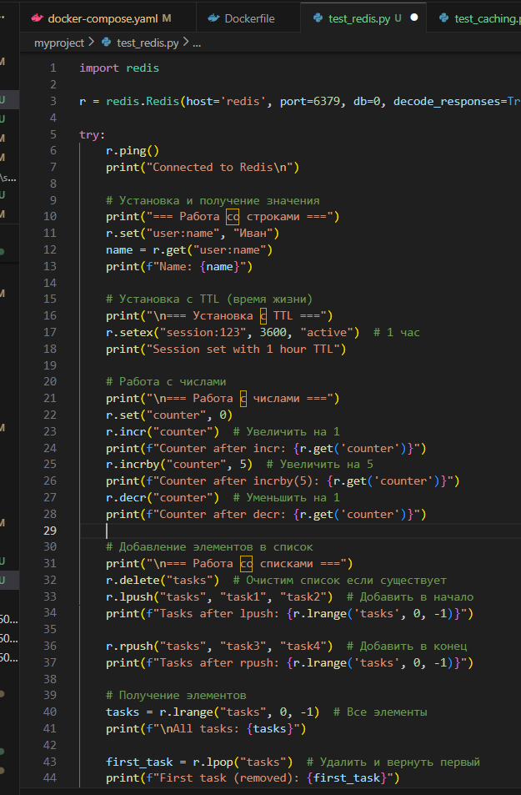
Рисунок 4 – Работа со строками и со списками
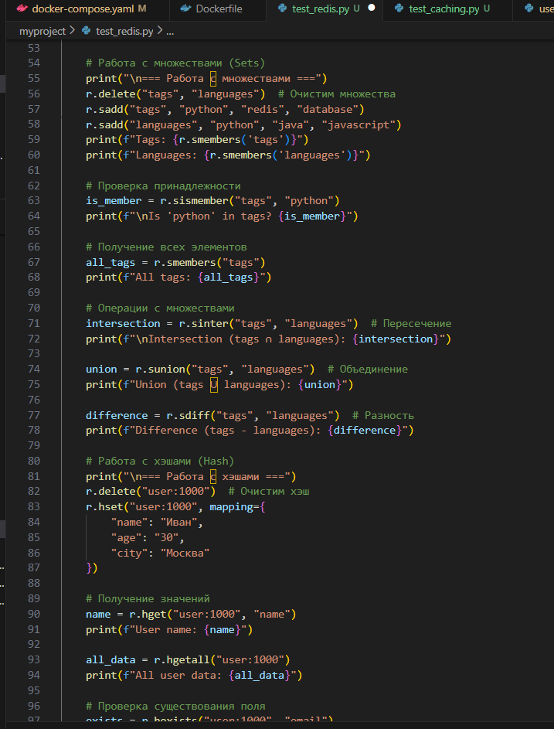
Рисунок 5 – Работа с множествами и с хэшами
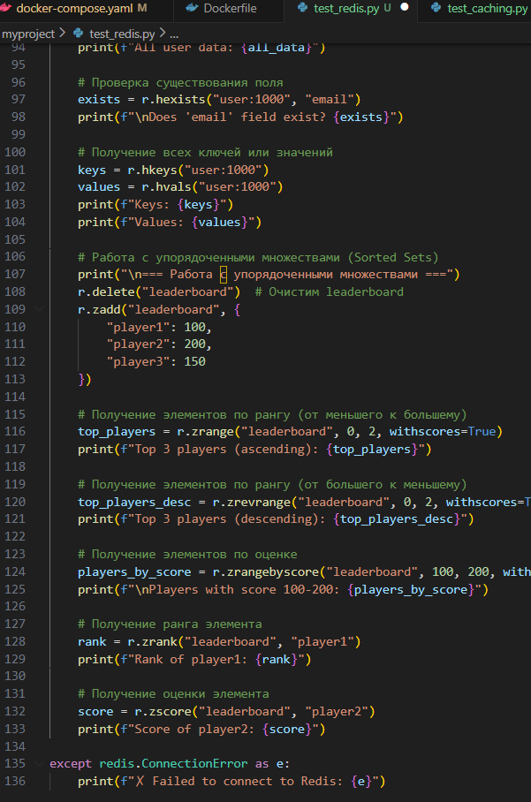
Рисунок 6 – Работа с упорядоченными множествам
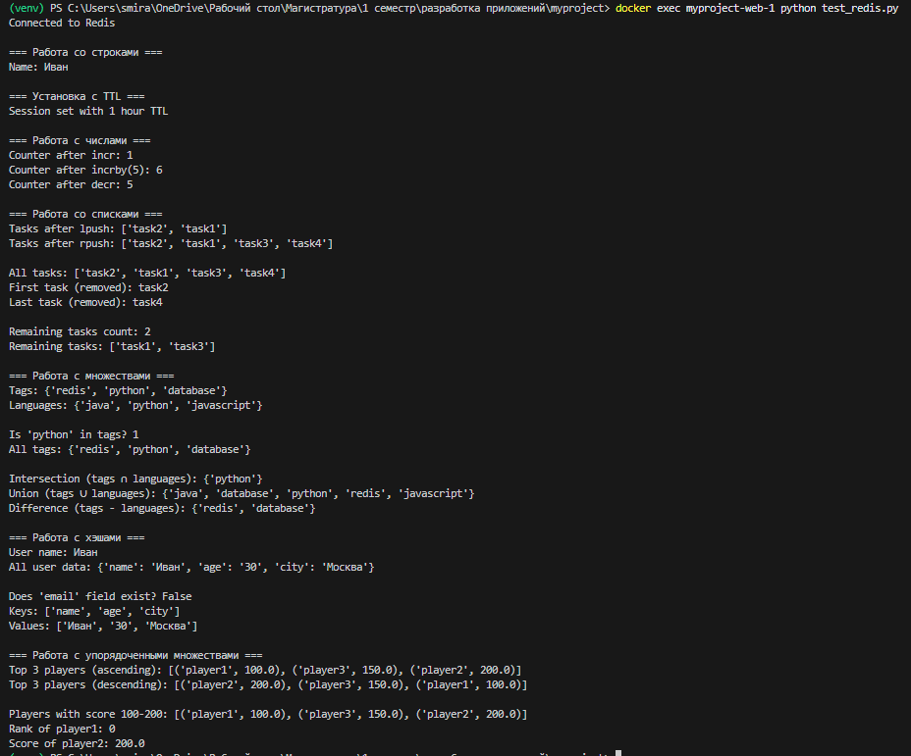
Рисунок 7 – Результат выполнения теста test_redis

Кэширование запросов и очищение запросов
Для получения данных о пользователе необходимо закэшировать данные о нём и хранить в течение часа, при обновлении данных пользователя из кэша данные удаляем. При работе с продукцией, также производим кэширование данных с ограничением в 10 минут, при обновлении данных необходимо обновить данные в кэше.
Были доработаны файлы user_repository.py и product_repository.py. В них была добавлена возможность кэширования. Показано на рисунках 8 и 9.
Был создан тест test_Dcash для проверки возможности кэширования. Показан на рисунах 10 и 11. Результат выполнения теста показан на рисунке 12.
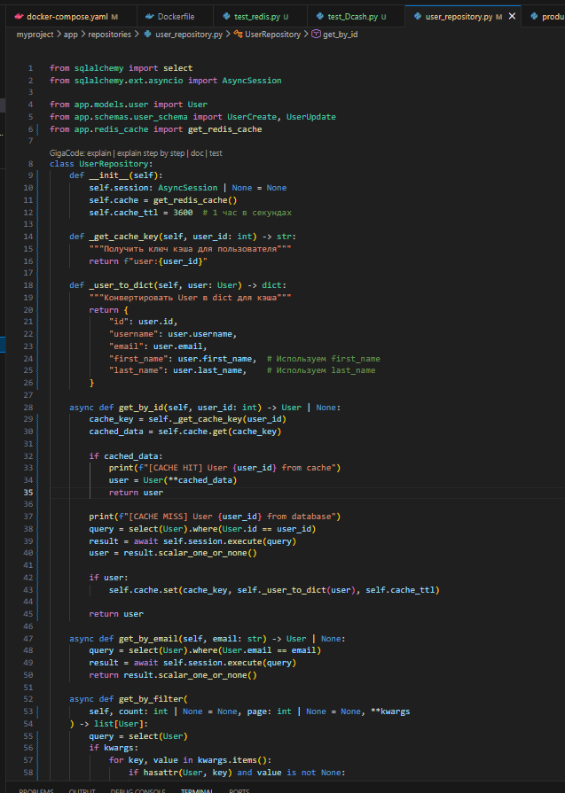
Рисунок 8 – user_repository.py с кэшированием
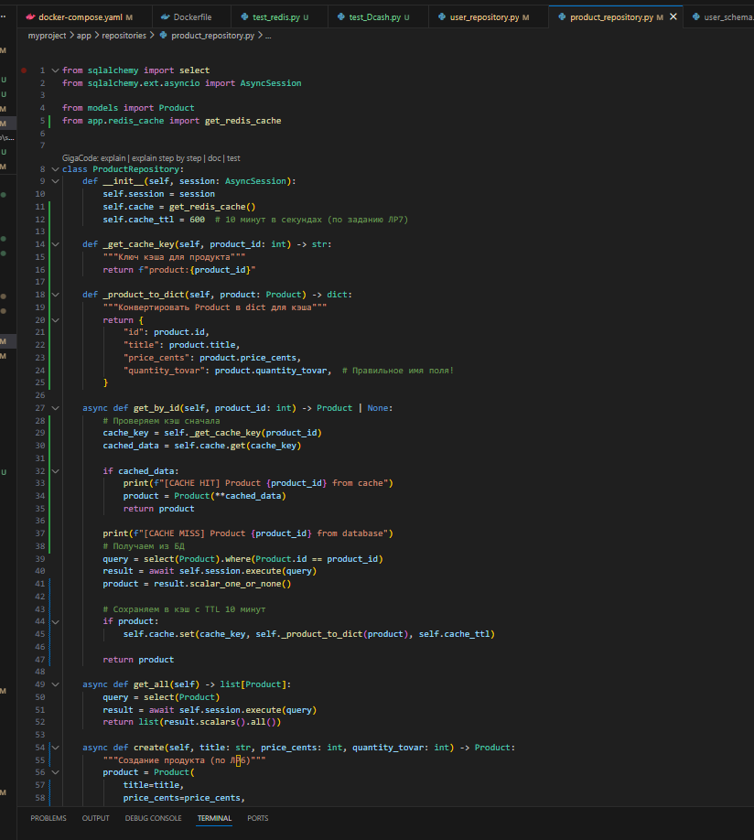
Рисунок 9 – product_repository.py с кэшированием

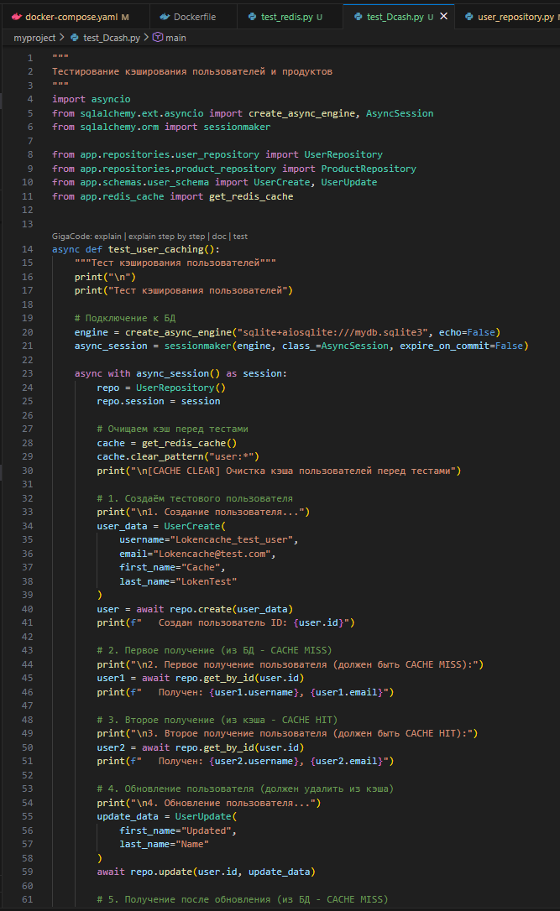
Рисунок 10 – test_Dcash для пользователей
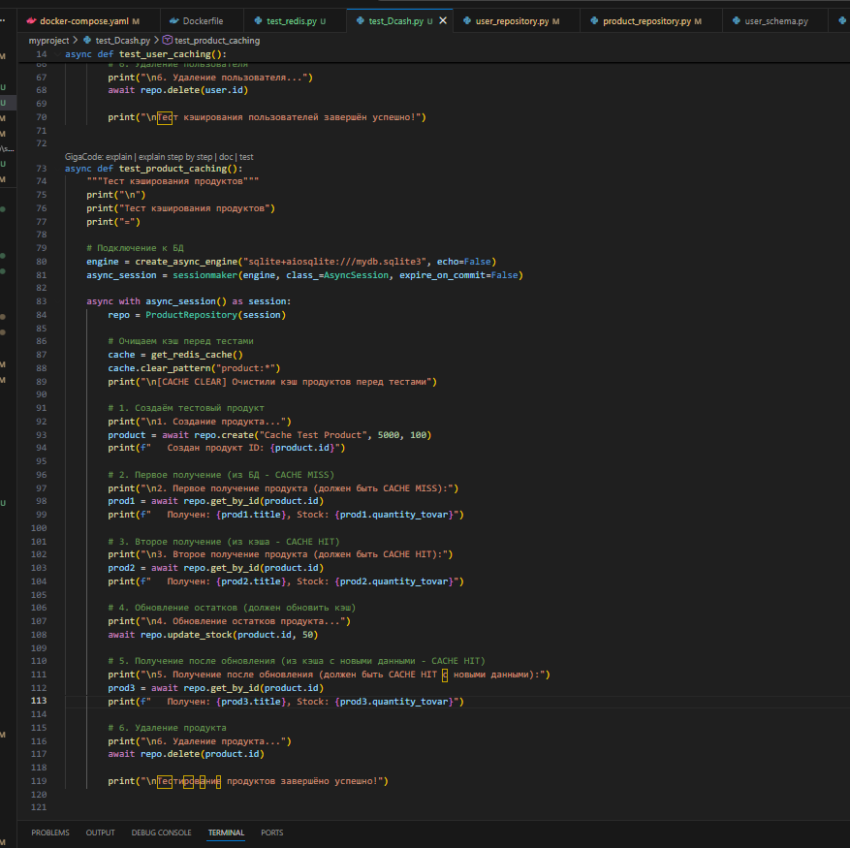
Рисунок 11 – test_Dcash для продуктов
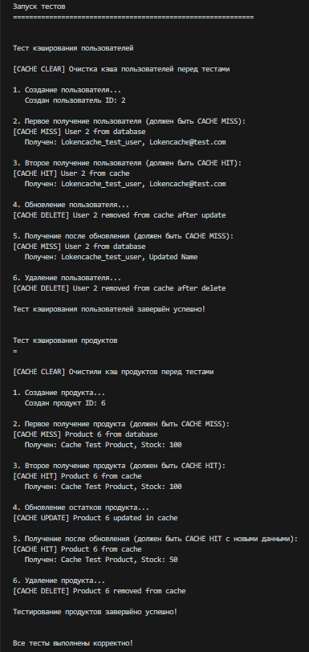
Рисунок 12 – Результат выполнения теста test_Dcash

Ответы на вопросы
- Основное преимущество хранения данных в оперативной памяти (in-memory) по сравнению с дисковыми БД - значительно более высокая скорость доступа и обработки данных, так как доступ к памяти в десятки и сотни раз быстрее, чем к диску. Это обеспечивает мгновенную скорость чтения и записи, снижая задержки и повышая производительность приложений и систем кэширования.
- Параметр decode_responses=True при создании клиента Redis нужен для автоматического декодирования байтовых ответов Redis в строки. Без него Redis возвращает данные в виде байтов (bytes), что усложняет работу с результатами в Python. С этим параметром все ответы приходят уже в виде строк, что упрощает обработку данных.
- TTL (Time To Live) - это время жизни ключа в Redis в секундах. После истечения этого времени ключ автоматически удаляется из базы. TTL используется для управления временем кэширования данных, чтобы данные в оперативной памяти не становились устаревшими, обеспечивая баланс между актуальностью и производительностью.
- Разница между командами r.lpush() и r.rpush() для списков:
r.lpush(key, value) добавляет элемент в начало списка (слева).
r.rpush(key, value) добавляет элемент в конец списка (справа).
Это позволяет реализовывать структуры данных с разной стратегией добавления - например, очередь или стек.
- Атомарность операций в Redis обеспечивается тем, что команды выполняются последовательно и неделимо. Также можно использовать транзакции (MULTI, EXEC), которые группируют команды, и Lua-скрипты для выполнения сложных атомарных операций. Благодаря этому можно выполнять несколько команд как одну атомарную операцию.
- В Redis репликация реализована в виде master-slave (primary-replica), где несколько реплик асинхронно копируют данные с мастера. Кластеризация достигается через шардирование данных по 16384 хеш-слотам, распределенным по узлам кластера. При сбое мастера одна из реплик может быть выбранной автоматически в мастера для обеспечения отказоустойчивости.
ВЫВОД
В ходе выполнения лабораторной работы №7 были успешно освоены базовые навыки работы с Redis как высокопроизводительной in-memory базой данных. Были реализованы ключевые требования задания: добавление контейнера Redis в docker-compose.yaml, изучение основных структур данных (строки, списки, множества, хэши, упорядоченные множества) и интеграция кэширования в существующее FastAPI-приложение на базе ЛР6.​
Разработана полноценная система кэширования: для пользователей данные хранятся 1 час (TTL=3600с) с инвалидацией при обновлении/удалении, для продуктов - 10 минут (TTL=600с) с обновлением кэша при изменении остатков. Тестирование подтвердило корректную работу механизма: CACHE MISS → HIT → UPDATE/DELETE → MISS, что демонстрирует эффективность подхода.​
Освоены важные концепции Redis: атомарность операций, управление TTL, декодирование ответов (decode_responses=True), различия структур данных (lpush/rpush). Полученные навыки позволяют эффективно оптимизировать производительность веб-приложений за счет снижения нагрузки на основную БД SQLite и обеспечения высокой скорости отклика.​​

